

电工电子实验报告

课程名称：电工电子基础实验B

实验名称：连续时间系统的模拟

学 院：计算机学院

班 级：B190307

学号：B19031614

姓名：任远哲

指导教师：连晓娟

学期：2020-2021学年第二学期

电工电子实验教学中心

**实验名称**

1. 实验目的

1、学习如何根据给定的连续系统的传输函数，用基本运算单元组成模拟装置。

2、掌握将Multisim软件用于系统模拟的基本方法。

1. 主要仪器设备及软件

硬件：笔记本电脑

软件：NI Multisim 14

1. 实验原理

求解系统响应问题，实际上是求解微分方程的问题，一些实际系统的微分方程可能是一高阶方程或是一微分方程组。在电学中，系统的模拟就是运用基本运算单元电路构成的模拟装置来模拟实际系统。

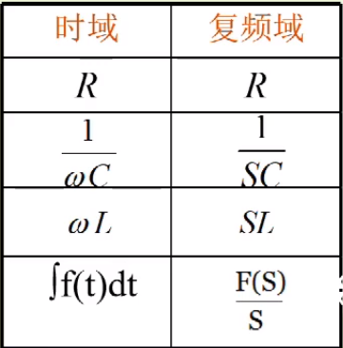1.根据拉普拉斯变换，画出给定电路的零状态复频域模型。

拉普拉斯变换

2.系统传输函数H(S)可以用零状态下的复频域等效电路模型求得。

3. 把传输函数H(S)化成Multisim 所需的标准形式:

(A)算子S 在分子的幂次不高于分母的幂次。

(B) 因需用积分器仿真，算子S 应化成1/S。

(C) 分母的常数项化成 1。

4. 根据H(S)标准形式运用Multisim的模拟器件库中的积分器、比例放大器、加法器等模块组构系统模拟电路。

(1)系统模拟电路输入端必用加法器模块对输入信号和反馈信号求和，加法器输出送积分器模块(2)根据S 的最高幂次n，取出n个积分器模块串接。(3)算子S的系数使用比例放大器模块(4)传输函数H(S)的分子是输出项，分子中各项比例放大器模块的输出用加法器求和后成为系统输出。分母是负反馈项，其系数正、负异号后送输入端加法器。(5)分母中为1的常数项不用任何运算模块。

1. 实验电路图

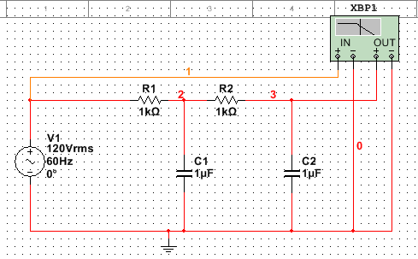1图一RC低通电路时间域电路图

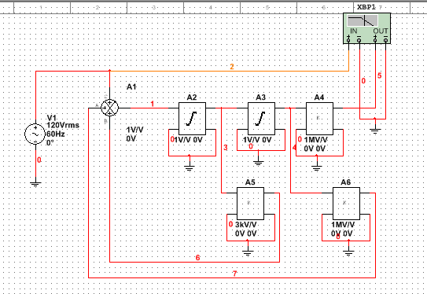2.图二RC低通电路模拟电路图

3.二阶带通电路时间域电路图

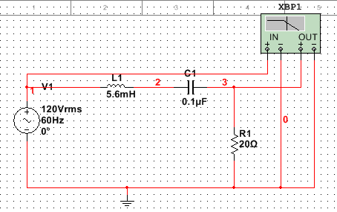

4.二阶带通电路模拟电路图

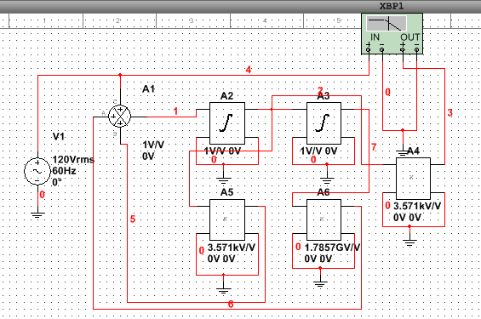

1. 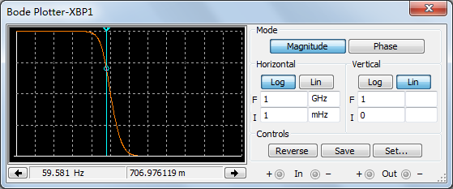实验内容和实验结果

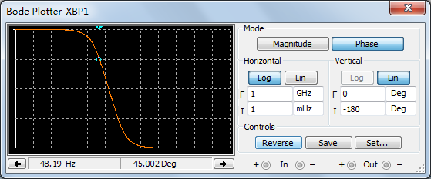1.1 RC时域电路半功率点(幅频相频)

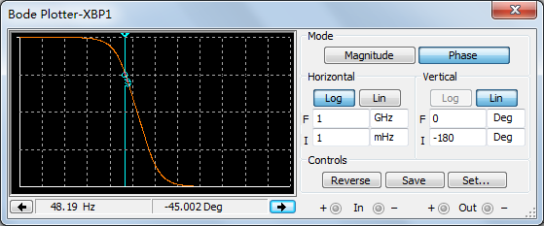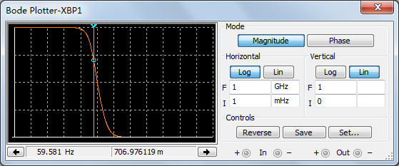1.2 RC复频域电路半功率点(幅频相频)

|  |  |  |  |  |  |  |  |  |  |  |
| --- | --- | --- | --- | --- | --- | --- | --- | --- | --- | --- |
| 频率  /Hz | 1.908 | 5.155 | 29.235 | 33.208 | 56.002 | 64.188 | 83.034 | 124.030 | 164.456 | 355.104 |
| 时间域/m | 999.497 | 996.347 | 896.352 | 879.391 | 728.926 | 679.613 | 579.342 | 421.833 | 321.623 | 139.107 |
| 系统模拟/m | 999.497 | 996.347 | 896.352 | 879.392 | 728.926 | 679.613 | 579.342 | 421.833 | 321.623 | 139.107 |

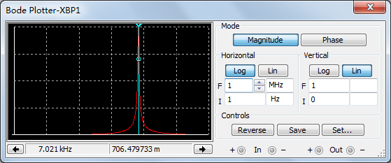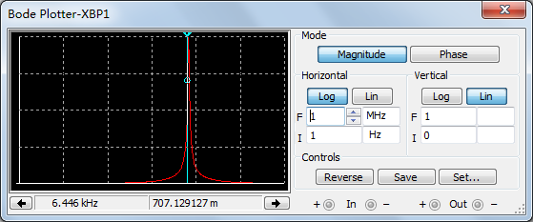2.1.1 二阶带通时域电路的两个半功率点(幅频相频)

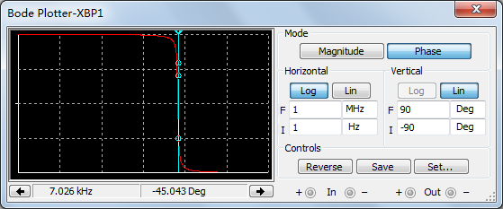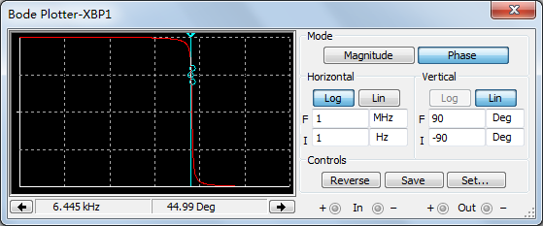

2.1.2 二阶带通时域电路的谐振点

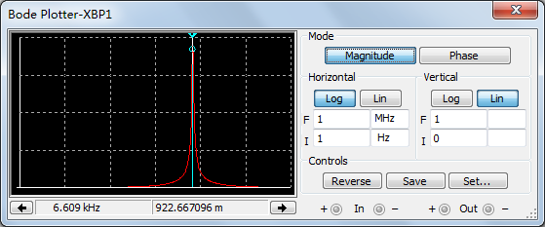

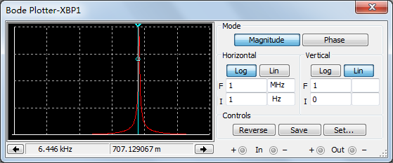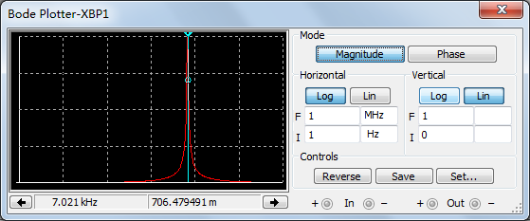2.2.1二阶带通复频域电路的两个半功率点(幅频相频)

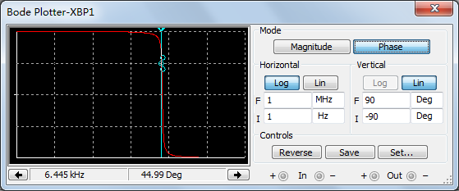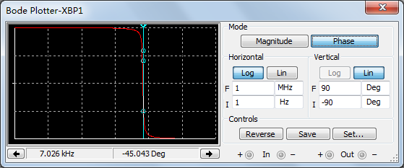

2.2.2二阶带通复频域电路的谐振点

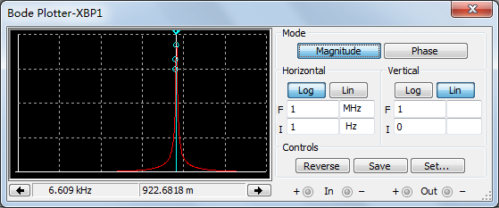

|  |  |  |  |  |  |  |  |  |  |
| --- | --- | --- | --- | --- | --- | --- | --- | --- | --- |
| 频率  /kHz | 2.215 | 2.702 | 6.435 | 6.500 | 6.609 | 6.901 | 7.672 | 12.043 | 16.991 |
| 时间域/m | 31.202 | 40.452 | 706.231 | 778.163 | 992.681 | 849.755 | 306.655 | 68.434 | 39.633 |
| 系统模拟/m | 31.202 | 40.452 | 706.231 | 778.195 | 992.683 | 849.714 | 306.655 | 68.433 | 39.633 |

1. 实验结果分析

由上图和上表可以得知同一个电路的时域描述和复频域描述误差很小，可以相互替代。

1. 实验小结

实际系统可以是电的或非电的物理系统，其激励和响应不一定是电物理量。模拟装置可以与实际系统的内容完全不同，其激励和响应是电物理量。但是者的微分方程完全相同，输入输出关系即传输函数也完全相同。

所以，可以通过对模拟装置的研究来分析实际系统。对于那些用数学手段较难处理的高阶系统来说，系统模拟就更为有效。

实验的难点是如何根据电路图写出标准的传输函数H（S），并用模拟器件库中元件模拟。

通过这次实验，我们学习如何根据给定的连续系统的传输函数，用基本运算单元组成模拟装置，巩固了Multisim软件的使用，收获丰富。